
"Кәсіпкерлік саласындағы мемлекеттік көрсетілетін қызметтер регламенттерін бекіту туралы" Жамбыл облысы әкімдігінің 2016 жылғы 11 сәуірдегі № 120 қаулысына өзгерістер енгізу туралы
Күшін жойған
Жамбыл облысы әкімдігінің 2016 жылғы 8 қыркүйектегі № 275 қаулысы. Жамбыл облысы Әділет департаментінде 2016 жылғы 21 қазанда № 3185 болып тіркелді. Күші жойылды - Жамбыл облысы әкімдігінің 2019 жылғы 28 қазандағы № 238 қаулысымен
Ескерту. Күші жойылды – Жамбыл облысы әкімдігінің 28.10.2019 № 238 (алғашқы ресми жарияланған күнінен кейін күнтізбелік он күн өткен соң қолданысқа енгізіледі) қаулысымен.
Қазақстан Республикасының 2001 жылғы 23 қаңтардағы "Қазақстан Республикасындағы жергілікті мемлекеттік басқару және өзін-өзі басқару туралы" Заңына, Қазақстан Республикасының 2013 жылғы 15 сәуірдегі "Мемлекеттік көрсетілетін қызметтер туралы" Заңына сәйкес Жамбыл облысының әкімдігі ҚАУЛЫ ЕТЕДІ:
1. Жамбыл облысы әкімдігінің 2016 жылғы 11 сәуірдегі "Кәсіпкерлік саласындағы мемлекеттік көрсетілетін қызметтер регламенттерін бекіту туралы" №120 қаулысына (Нормативтік құқықтық актілерді мемлекеттік тіркеу тізілімінде № 3053 болып тіркелген, "Ақ жол" газетінде 2016 жылдың 21 мамырында және "Әділет" ақпараттық-құқықтық жүйесінде 2016 жылдың 20 мамырында жарияланған) келесідей өзгерістер енгізілсін:
көрсетілген қаулымен бекітілген "Бизнестің жол картасы – 2020" бизнесті қолдау мен дамытудың бірыңғай бағдарламасы шеңберінде кредиттер бойынша сыйақы мөлшерлемесінің бір бөлігіне субсидия беру" мемлекеттік көрсетілетін қызмет регламентінде:
5 тармақтың 3) тармақшасы келесі редакцияда жазылсын:
"3) ұсынылған құжаттардың толықтығын Стандарттың 9 тармағына сәйкес тексеру, қызмет алушының жобасын қызметті берушіге қарау үшін жолдау. Құжаттар пакеті толық ұсынылмаған немесе белгіленген нысандарға сәйкес келмейтін құжаттар ұсынылған жағдайда, бөлім көрсетілетін қызметті алушыға ұсынылған құжаттар бойынша нақты кемшіліктерді көрсете отырып, ұсынылған құжаттарды пысықтау үшін қайтарады. Орындалу ұзақтығы – 2 (екі) жұмыс күн ішінде;";
5 тармақтың 6) тармақшасы келесі редакцияда жазылсын:
"6) көрсетілетін қызметті берушінің жауапты маманы қызмет алушының құжаттарының сәйкес келуін және толық ұсынылғандығын тексеру, көрсетілетін қызметті берушінің орынбасарына (Аймақтық үйлестіру кеңесінің хатшысы) жолдауы. Орындалу ұзақтығы – 8 (сегіз) жұмыс күн ішінде;";
8 тармақтың 3) тармақшасы мынадай редакцияда жазылсын:
"3) ұсынылған құжаттардың толықтығын Стандарттың 9 тармағына сәйкес тексеру, қызмет алушының жобасын қызметті берушіге қарау үшін жолдау. Құжаттар пакеті толық ұсынылмаған не белгіленген нысандарға сәйкес келмейтін құжаттар ұсынылған жағдайда, бөлім көрсетілетін қызметті алушыға ұсынылған құжаттар бойынша нақты кемшіліктерді көрсете отырып, ұсынылған құжаттарды пысықтау үшін қайтарады. Орындалу ұзақтығы – 2 (екі) жұмыс күн ішінде;";
8 тармақтың 6) тармақшасы келесі редакцияда жазылсын:
"6) көрсетілетін қызметті берушінің жауапты маманы қызмет алушының құжаттарының сәйкес келуін және толық ұсынылғандығын тексеру, көрсетілетін қызметті берушінің орынбасарына (Аймақтық үйлестіру кеңесінің хатшысы) жолдауы. Орындалу ұзақтығы – 8 (сегіз) жұмыс күн ішінде;";
"Бизнестің жол картасы 2020" бизнесті қолдау мен дамытудың бірыңғай бағдарламасы шеңберінде кредиттер бойынша сыйақы мөлшерлемесінің бір бөлігіне субсидия беру" мемлекеттік қызмет көрсетудегі регламентінің қосымшасы осы қаулының 1 қосымшасына сәйкес жаңа редакциясында жазылсын;
көрсетілген қаулымен бекітілген "Бизнестің жол картасы 2020" бизнесті қолдау мен дамытудың бірыңғай бағдарламасы шеңберінде жеке кәсіпкерлік субъектілерінің кредиттері бойынша кепілдіктер беру" мемлекеттік көрсетілетін қызмет регламентінде:

3 тармақ мынадай редакцияда жазылсын:
"3. Мемлекеттік қызмет көрсету нәтижесі:
180 млн. теңгеге дейінгі кредиттер бойынша - қаржы агенттігінің алдын ала кепілдік хаты не қаржы агенттігінің уәкілетті органының теріс шешімінің себептері көрсетіле отырып, бас тарту туралы хабарламасы;
180 млн. теңгеден жоғары кредиттер бойынша - Аймақтық үйлестіру кеңесі отырысының хаттамасынан үзінді көшірме;";
Мемлекеттік көрсетілетін қызметтің нәтижесін ұсыну нысаны: электрондық және қағаз түрінде.
Мемлекеттік қызметті көрсету нәтижесіне қағаз тасығышта жүгінгенде, мемлекеттік қызметті көрсету нәтижесі электрондық нысанда ресімделеді, шығарылады, көрсетілетін қызметті берушінің уәкілетті тұлғасының мөрімен және қолымен куәландырылады.
Веб-портал арқылы жүгінгенде мемлекеттік қызметті көрсету нәтижесі көрсетілетін қызметті алушының "жеке кабинетіне" уәкілетті органның электрондық цифрлы қол таңбасымен (бұдан әрі – ЭЦҚ) расталған электрондық құжат нысанында жіберіледі.";

5 тармақ мынадай редакцияда жазылсын:
"5. Мемлекеттік қызметті көрсету процесінің құрамына кіретін әрбір рәсімнің (іс-қимылдың) мазмұны, оның орындалу ұзақтығы:
180 млн. теңгеден аспайтын несиелер бойынша:
1) қаржы агенттігі кеңсесі қызметкерінің құжаттарды қабылдауы және тіркеуі. Орындалу ұзақтығы - 20 (жиырма) минуттан аспайды;
2) қаржы агенттігі қызметті алу үшін барлық құжаттарының сәйкес келуіне және толық ұсынылғандығын қарайды және құжаттарды қаржы агенттігінің уәкілетті органының (несиелік комитет) қарауына жібереді. Егерде ұсынылған құжаттар сәйкес келмейтін жағдайда, пысықтау үшін қайтарады. Орындалу ұзақтығы – 2 (екі) жұмыс күн ішінде;
3) қаржы агенттігінің уәкілетті органы (несиелік комитет) құжаттарды қарастыру, кепілдік беру/бермеу туралы шешім қабылдау және қаржы агенттігіне шешімді жолдау. Орындалу ұзақтығы – 2 (екі) жұмыс күн ішінде;
4) қаржы агенттігі (несиелік комитет) үәкілетті органының шешіміне сәйкес үәкілетті органының кепілдік хатын қызмет алушыға және банкке жолдайды. Орындалу ұзақтығы –1 (бір) жұмыс күн ішінде;
егер көрсетілетін қызметті алушы мен қаржы агенттігінің кепілдігімен алынған несиелер бойынша онымен үлестес тұлғалардың/компаниялардың жиынтық берешегі 180 млн. теңгеден асатын болса, онда бұдан кейінгі жобаларды қарау 10 (он) жұмыс күні ішінде жүзеге асырылады.
180 млн. теңгеден астам несиелер бойынша:
1) бөлімнің кеңсе қызметкерінің құжаттарды қабылдауы және тіркеуі. Орындалу ұзақтығы - 20 (жиырма) минуттан аспайды;
2) бөлім ұсынылған құжаттардың толықтығын Стандарттың 9 тармағына сәйкес тексереді және көрсетілетін қызмет берушіге қарау үшін кәсіпкердің жобасын жолдайды. Құжаттар сәйкес келмеген жағдайда толықтыру үшін
қайтарады. Орындалу ұзақтығы – 2 (екі) жұмыс күн ішінде;
3) көрсетілетін қызметті беруші мынадай іс-шараларды жүзеге асырады:
Жоба бойынша ұсынылған құжаттардың толықтығын тексереді;
кәсіпкердің Жобасын Бағдарлама шарттарына сәйкестігі тұрғысынан тексереді;
ұсыныстарды, күн тәртібін қалыптастырады, Аймақтық үйлестіру кеңесі отырысының күнін, уақытын және өткізу орнын айқындайды, бұл туралы барлық Аймақтық үйлестіру кеңесі мүшелерін хабардар етеді;
барлық құжаттар мен ақпаратты, кәсіпкерлер жобаларының тізімін, құжаттардың толық пакетін қоса бере отырып, Аймақтық үйлестіру кеңесінің қарауына шығарады;
Аймақтық үйлестіру кеңесінің өткізеді. Орындалу ұзақтығы – 6 (алты) жұмыс күн ішінде.
4) Аймақтық үйлестіру кеңесінің хатшысы отырыстың хаттамасын ресімдейді және Аймақтық үйлестіру кеңесі отырысының хаттамасынан үзінді көшірмені хатпен бірге қызмет алушы мен қаржы агенттігіне жолдауы. Орындалу ұзақтығы – 2 (екі) жұмыс күн ішінде;";

8 тармақ мынадай редакцияда жазылсын:
"8. Мемлекеттік қызметті көрсету үшін қажетті рәсімдер (іс-қимылдар) сипаты:
180 млн. теңгеден аспайтын несиелер бойынша:
1) қаржы агенттігі кеңсесі қызметкерінің құжаттарды қабылдауы және тіркеуі. Орындалу ұзақтығы - 20 (жиырма) минуттан аспайды;
2) қаржы агенттігі қызметті алу үшін барлық құжаттарының сәйкес келуіне және толық ұсынылғандығын қарайды және құжаттарды қаржы агенттігінің уәкілетті органының (несиелік комитет) қарауына жібереді. Егерде ұсынылған құжаттар сәйкес келмейтін жағдайда, пысықтау үшін қайтарады. Орындалу ұзақтығы – 2 (екі) жұмыс күн ішінде;
3) қаржы агенттігінің уәкілетті органы (несиелік комитет) құжаттарды қарастыру, кепілдік беру/бермеу туралы оң/теріс шешім қабылдау және қаржы
агенттігіне шешімді жолдау. Орындалу ұзақтығы – 2 (екі) жұмыс күн ішінде;
4) қаржы агенттігі несиелік комитеттің шешіміне сәйкес кепілдік хатын қызмет алушыға және банкке жолдауы. Орындалу ұзақтығы –1 (бір) жұмыс күн ішінде;
егер көрсетілетін қызметті алушы мен қаржы агенттігінің кепілдігімен алынған кредиттер бойынша онымен үлестес тұлғалардың/компаниялардың жиынтық берешегі 180 млн.теңгеден асатын болса, онда бұдан кейінгі жобаларды қарау 10 (он) жұмыс күні ішінде жүзеге асырылады.
180 млн. теңгеден астам несиелер бойынша:
1) бөлімнің кеңсе қызметкерінің құжаттарды қабылдауы және тіркеуі. Орындалу ұзақтығы - 20 (жиырма) минуттан аспайды;
2) бөлім Стандарттың 9 тармағына сәйкес құжаттардың толықтығын тексеруді және көрсетілетін қызмет берушіге қарау үшін кәсіпкердің жобасын жолдайды. Құжаттар сәйкес келмеген жағдайда толықтыру үшін
қайтарады. Орындалу ұзақтығы – 2 (екі) жұмыс күн ішінде;
3) көрсетілетін қызметті беруші мынадай іс-шараларды жүзеге асырады:
Жоба бойынша ұсынылған құжаттардың толықтығын тексереді;
кәсіпкердің Жобасын Бағдарлама шарттарына сәйкестігі тұрғысынан тексереді;
ұсыныстарды, күн тәртібін қалыптастырады, Аймақтық үйлестіру кеңесі отырысының күнін, уақытын және өткізу орнын айқындайды, бұл туралы барлық Аймақтық үйлестіру кеңесі мүшелерін хабардар етеді;
барлық құжаттар мен ақпаратты, кәсіпкерлер жобаларының тізімін, құжаттардың толық пакетін қоса бере отырып, Аймақтық үйлестіру кеңесінің қарауына шығарады;
Аймақтық үйлестіру кеңесін өткізеді. Орындалу ұзақтығы – 6 (алты) жұмыс күн ішінде.
4) Аймақтық үйлестіру кеңесінің хатшысы отырыстың хаттамасын ресімдейді және Аймақтық үйлестіру кеңесі отырысының хаттамасынан үзінді көшірмені хатпен бірге қызмет алушы мен қаржы агенттігіне жолдауы. Орындалу ұзақтығы – 2 (екі) жұмыс күн ішінде;";
"Бизнестің жол картасы 2020" бизнесті қолдау мен дамытудың бірыңғай бағдарламасы щеңберінде несиелер бойынша кепілдіктер беру мемлекеттік қызмет көрсетудегі регламентінің 3 қосымшасы (қағаз түрінде 180 млн. теңгеден аспайтын несиелер бойынша) осы қаулының 2 қосымшасына сәйкес жаңа редакциясында жазылсын.
көрсетілген қаулымен бекітілген "Бизнестің жол картасы – 2020" бизнесті қолдау мен дамытудың бірыңғай бағдарламасы шеңберінде мемлекеттік гранттар беру" мемлекеттік көрсетілетін қызмет регламентінде:
5 тармақтың 6) тармақшасы мынадай редакцияда жазылсын:
"6) қызмет берушінің конкурстық комиссиясының хатшысы мемлекеттік қызметті алу үшін қажетті құжаттардың сәйкес келуін және толық ұсынылғандығын тексереді. Орындалу ұзақтығы – 25 (жиырма бес) жұмыс күн ішінде;";
8 тармақтың 6) тармақшасы мынадай редакцияда жазылсын:
"6) қызмет берушінің конкурстық комиссиясының хатшысы мемлекеттік қызметті алу үшін қажетті құжаттардың сәйкес келуін және толық ұсынылғандығын тексереді. Орындалу ұзақтығы – 25 (жиырма бес) жұмыс күн ішінде;".
"Бизнестің жол картасы 2020" бизнесті қолдау мен дамытудың бірыңғай бағдарламасы шеңберінде мемлекеттік гранттар беру" мемлекеттік қызмет көрсетудегі регламентінің қосымшасы осы қаулының 3 қосымшасына сәйкес жаңа редакциясында жазылсын.
2. "Жамбыл облысы әкімдігінің кәсіпкерлік және индустриалды-инновациялық дамыту басқармасы" коммуналдық мемлекеттік мекемесі заңнамада белгіленген тәртіппен:
1) осы қаулының әділет органдарында мемлекеттік тіркелуін;
2) осы қаулының мемлекеттік тіркеуден өткеннен кейін он күнтізбелік күн ішінде оны ресми жариялауға;
3) осы қаулының Жамбыл облысы әкімдігінің интернет-ресурсында орналастырылуын қамтамасыз етсін.
3. Осы қаулының орындалуын бақылау облыс әкімінің орынбасары Т. Жанкеге жүктелсін.
4. Осы қаулы әділет органдарында мемлекеттiк тiркелген күннен бастап күшiне енедi және оның алғашқы ресми жарияланған күнінен кейін күнтізбелік он күн өткен соң қолданысқа енгізіледі.
Облыс әкімінің міндетін атқарушы | Б. Орынбеков
Жамбыл облысы әкімдігінің 2016 жылғы
"8" 09 № 275 қаулысына қосымша 1
"Бизнестің жол картасы 2020" бағдарламасы шеңберінде
"Пайыздық ставкаларды субсидиялау" мемлекеттік
көрсетілетін қызмет регламентіне қосымша
"Бизнестің жол картасы 2020" бизнесті қолдау мен дамытудың бірыңғай бағдарламасы шеңберінде кредиттер бойынша сыйақы мөлшерлемесінің бір бөлігіне субсидия беру" мемлекеттік қызмет көрсетудегі бизнес-процесстер анықтамасы

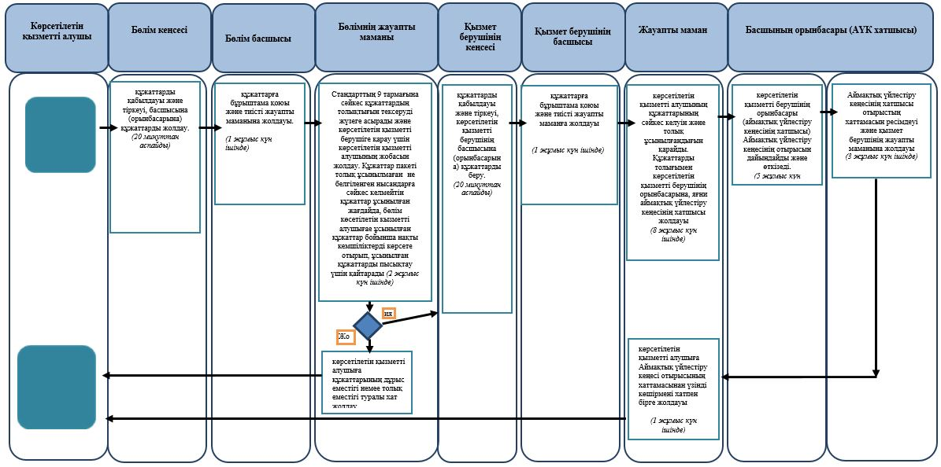

Шартты белгілер:

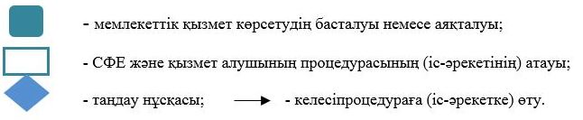

Жамбыл облысы әкімдігінің
2016 жылғы "8" 09 № 275 қаулысына қосымша 2
"Бизнестің жол картасы 2020" бизнесті қолдау мен
дамытудың бірыңғай бағдарламасы шеңберінде
несиелер бойынша кепілдіктер беру" мемлекеттік
көрсетілетін қызмет регламентіне 3 қосымша
"Бизнестің жол картасы 2020" бизнесті қолдау мен дамытудың бірыңғай бағдарламасы щеңберінде несиелер бойынша кепілдіктер беру мемлекеттік қызмет көрсетудегі бизнес-процесстердің анықтамасы (қағаз түрінде 180 млн теңгеден астам несиелер бойынша)

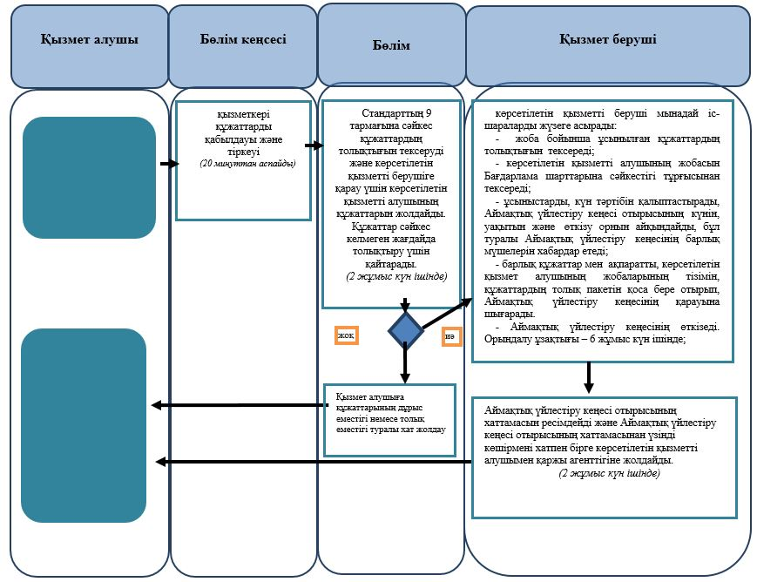

Шартты белгілер:

Жамбыл облысы әкімдігінің 2016 жылғы
"8" 09 № 275 қаулысына қосымша 3
"Бизнестің жол картасы 2020" бизнесті қолдау мен дамытудың
бірыңғай бағдарламасы шеңберінде "мемлекеттік гранттар беру"
мемлекеттік көрсетілетін қызмет регламентіне қосымша
"Бизнестің жол картасы 2020" бизнесті қолдау мен дамытудың бірыңғай бағдарламасы шеңберінде мемлекеттік гранттар беру" мемлекеттік қызмет көрсетудегі бизнес-процесстердің анықтамасы

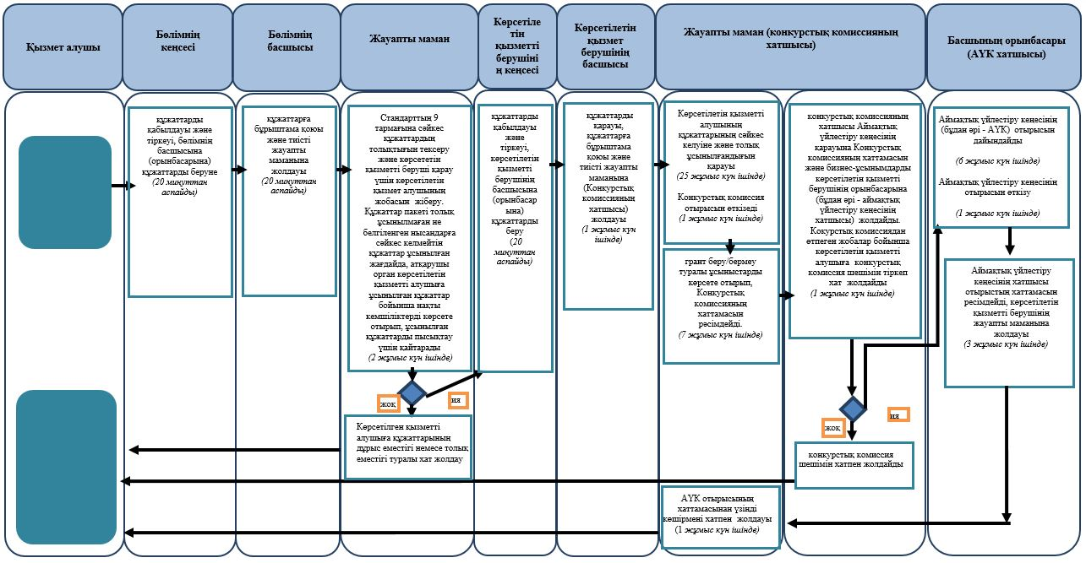

Шартты белгілер:

© 2012. Қазақстан Республикасы Әділет министрлігінің «Қазақстан Республикасының Заңнама және құқықтық ақпарат институты» ШЖҚ РМК

